Рассмотрим вертикальное сечение полученнной конструкции
AC – пераендикуляр к стороне ромба
D отстоит на 1 от AC и от плоскости ромба
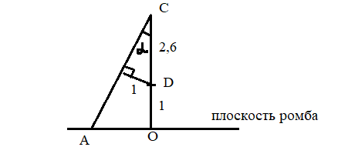
альфа=arcsin(1/2,6)=22,6 град
АО=(2,6+1)*tg(22,6)=1,5
фактичекси АО это расстояние от центра ромба до стороны
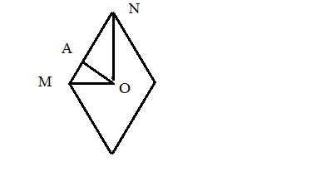
площадь ромба это 4-ре площади треугольника MON
S=4*(MN*AO/2)=4*(2,5*1,5/2)=7,5

